昌乐县人民防空工程管护中心
2021年政府信息公开工作年度报告

根据《中华人民共和国政府信息公开条例》《昌乐县人民政府办公室关于做好2021年政府信息公开工作年度报告编制发布和报送工作的通知》要求，编制并向社会公布昌乐县人民防空工程管护中心2021年政府信息公开工作年度报告。本年度报告中所列数据的统计期限自2021年1月1日起，至2021年12月31日止。如对本报告有疑问，请联系昌乐县人民防空工程管护中心办公室，联系电话:0536-6257019。
一、总体情况
2021年，我单位认真贯彻落实《中华人民共和国政府信息公开条例》和省、市、县关于政府信息公开工作的有关要求，积极推进信息公开工作，切实完成各项工作任务。
（一）主动公开情况
截止2021年12月31日，主动公开政府信息22条，其中，通过昌乐县人民政府门户网站公开信息15条，包括机构职能信息4条，组织管理信息5条，政策文件信息1条，工作信息5条；通过“山东省事业单位监督管理信息系统”公开信息7条，包括法人任职信息、法人证书（副本）、2020年工作总结、办公场所证明、2020年收入支出决算表、资产负债表、变更举办单位等。
（二）依申请公开情况
1.2021年，我单位未收到政府信息公开申请。
2.2021年，我单位未发生因政府信息公开被行政复议、提起行政诉讼情况。
（三）政府信息管理情况
严格执行《中华人民共和国保守国家秘密法》等法律法规，按照“先审查、后公开”的原则，完善信息公开保密审查制度，健全保密审查台账，严格做好政府信息公开保密审查，确保公开信息不涉密、涉密信息不公开。
（四）平台建设情况
一是依托昌乐县人民政府门户网站转发人防法律法规规章（http://www.changle.gov.cn/CLXXXGK/XRFB/），非涉密政府信息及时进行公开，积极回应社会关切。
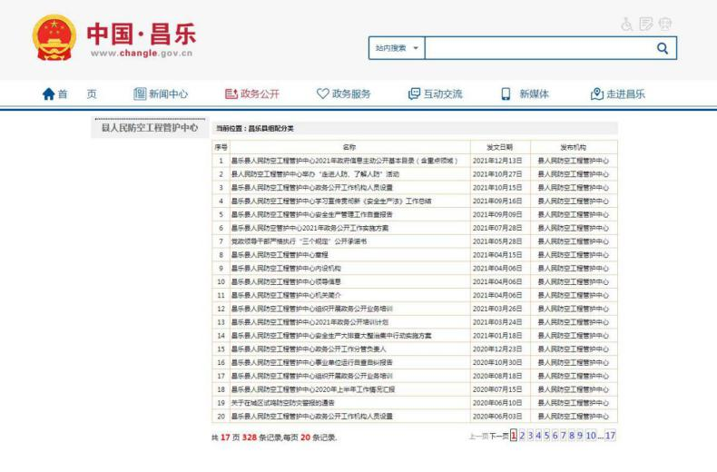
二是依托“山东省事业单位监督管理信息系统”，做好2020年度事业单位法人年度报告公示工作和变更举办单位公示工作。
（五）监督保障情况
一是完善工作机构。单位主要负责人担任政务公开领导小组组长，明确分管负责人，办公室为信息公开工作机构，具体负责做好政府信息公开工作。
二是健全工作机制。制定《2021年政务公开工作实施方案》，梳理完善《政府信息公开指南》、《政府信息公开目录》和《2021年政府信息主动公开基本目录》，进一步明确信息公开的内容、时限、形式、主体等要素。
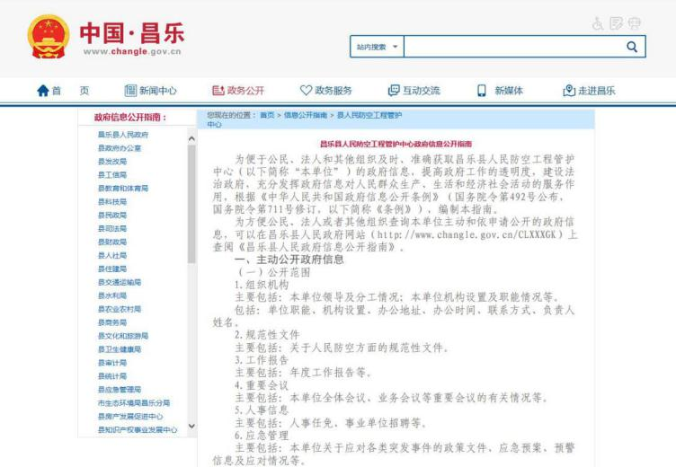
三是强化业务培训。积极参加县政府组织的政府信息公开工作会议和业务培训，组织开展信息公开专题培训，切实提高对政府信息公开工作的认识水平和工作能力。
二、主动公开政府信息情况
第二十条第（一）项
信息内容 | 本年制发件数 | 本年废止件数 | 现行有效件数
规章 | 0 | 0 | 0
规范性文件 | 0 | 0 | 0
第二十条第（五）项
信息内容 | 本年处理决定数量
行政许可 | 0
第二十条第（六）项
信息内容 | 本年处理决定数量
行政处罚 | 0
行政强制 | 0
第二十条第（八）项
信息内容 | 本年收费金额（单位：万元）
行政事业性收费 | 0
三、收到和处理政府信息公开申请情况
（本列数据的勾稽关系为：第一项加第二项之和，  等于第三项加第四项之和） |  |  | 申请人情况
 |  |  | 自然人 | 法人或其他组织 |  |  |  |  | 总计
 |  |  |  | 商业企业 | 科研机构 | 社会公益组织 | 法律服务机构 | 其他
一、本年新收政府信息公开申请数量 |  |  | 0 | 0 | 0 | 0 | 0 | 0 | 0
二、上年结转政府信息公开申请数量 |  |  | 0 | 0 | 0 | 0 | 0 | 0 | 0
三、本年度办理结果 | （一）予以公开 |  | 0 | 0 | 0 | 0 | 0 | 0 | 0
 | （二）部分公开（区分处理的，只计这一情形，不计其他情形） |  | 0 | 0 | 0 | 0 | 0 | 0 | 0
 | （三）不予公开 | 1.属于国家秘密 | 0 | 0 | 0 | 0 | 0 | 0 | 0
 |  | 2.其他法律行政法规禁止公开 | 0 | 0 | 0 | 0 | 0 | 0 | 0
 |  | 3.危及“三安全一稳定” | 0 | 0 | 0 | 0 | 0 | 0 | 0
 |  | 4.保护第三方合法权益 | 0 | 0 | 0 | 0 | 0 | 0 | 0
 |  | 5.属于三类内部事务信息 | 0 | 0 | 0 | 0 | 0 | 0 | 0
 |  | 6.属于四类过程性信息 | 0 | 0 | 0 | 0 | 0 | 0 | 0
 |  | 7.属于行政执法案卷 | 0 | 0 | 0 | 0 | 0 | 0 | 0
 |  | 8.属于行政查询事项 | 0 | 0 | 0 | 0 | 0 | 0 | 0
 | （四）无法提供 | 1.本机关不掌握相关政府信息 | 0 | 0 | 0 | 0 | 0 | 0 | 0
 |  | 2.没有现成信息需要另行制作 | 0 | 0 | 0 | 0 | 0 | 0 | 0
 |  | 3.补正后申请内容仍不明确 | 0 | 0 | 0 | 0 | 0 | 0 | 0
 | （五）不予处理 | 1.信访举报投诉类申请 | 0 | 0 | 0 | 0 | 0 | 0 | 0
 |  | 2.重复申请 | 0 | 0 | 0 | 0 | 0 | 0 | 0
 |  | 3.要求提供公开出版物 | 0 | 0 | 0 | 0 | 0 | 0 | 0
 |  | 4.无正当理由大量反复申请 | 0 | 0 | 0 | 0 | 0 | 0 | 0
 |  | 5.要求行政机关确认或重新  出具已获取信息 | 0 | 0 | 0 | 0 | 0 | 0 | 0
 | （六）其他处理 | 1.申请人无正当理由逾期不补正、行政机关不再处理其政府信息公开申请 | 0 | 0 | 0 | 0 | 0 | 0 | 0
 |  | 2.申请人逾期未按收费通知要求缴纳费用、行政机关不再处理其政府信息公开申请 | 0 | 0 | 0 | 0 | 0 | 0 | 0
 |  | 3.其他 | 0 | 0 | 0 | 0 | 0 | 0 | 0
 | （七）总计 |  | 0 | 0 | 0 | 0 | 0 | 0 | 0
四、结转下年度继续办理 |  |  | 0 | 0 | 0 | 0 | 0 | 0 | 0
四、政府信息公开行政复议、行政诉讼情况
行政复议 |  |  |  |  | 行政诉讼
结果  维持 | 结果纠正 | 其他结果 | 尚未  审结 | 总  计 | 未经复议直接起诉 |  |  |  |  | 复议后起诉
 |  |  |  |  | 结果维持 | 结果纠正 | 其他  结果 | 尚未  审结 | 总计 | 结果维持 | 结果  纠正 | 其他  结果 | 尚未审结 | 总计
0 | 0 | 0 | 0 | 0 | 0 | 0 | 0 | 0 | 0 | 0 | 0 | 0 | 0 | 0
五、存在的主要问题及改进情况
（一）2020年问题整改情况
针对存在的“政府信息公开渠道和形式较为单一，公开内容不够深化、细化”问题，我单位积极拓展信息公开渠道，通过举办“走进人防、了解人防”活动等活动，积极向市民公开非涉密信息，认真听取市民意见建议。
（二）2021年存在的主要问题
主要是政府信息公开工作人员业务能力不强，公开信息不及时。
（三）改进措施
下一步，我们将严格贯彻落实《中华人民共和国政府信息公开条例》和省、市、县有关要求，加强工作人员业务能力培训，提高信息公开的实效性。
六、其他需要报告的事项
（一）收取信息处理费的情况。2021年，我单位未收取信息处理费。
（二）上级年度政务公开工作要点落实情况。严格按照《2021年昌乐县政务公开重点工作任务分工》要求，结合单位实际，切实抓好责任事项的落实，推动政务公开工作。截止目前，我单位所涉及的责任事项已全部落实到位。
（三）人大代表建议和政协提案办理结果公开情况。2021年，我单位未收到人大代表建议和政协提案。
（四）年度政务公开工作创新情况。积极参与县政府组织的“政府开放月”活动，组织开展“走进人防、了解人防”活动，邀请市民代表参观人防设施，宣传防空防灾知识，解答市民关心的人防建设相关政策、热点问题，听取市民代表的意见建议。
（五）报告数据统计说明。本报告所列数据统计期限为2021年1月1日至2021年12月31日。
（六）需要报告的其他事项。无。
（七）其他有关文件专门要求报告的事项。无。

昌乐县人民防空工程管护中心
2022年1月17日

